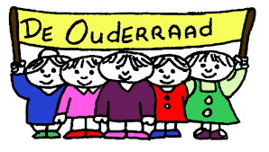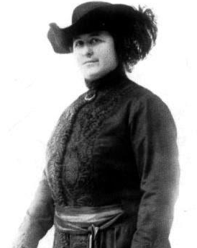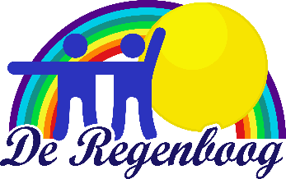

PICKNICK IN HET PARK
tvv onze REGENBOOGJES

Beste ouders,
Naar aanleiding van het ‘Herdenkingsjaar Léonie Keingiaert de Gheluvelt 2021’ organiseert de Ouderraad tijdens het Bamiskermisweekend op zondag 26 september een picknick in het kasteelpark van Geluveld. Met de opbrengst hopen we de klassen opnieuw een financieel duwtje in de rug te geven bij de start van het nieuwe schooljaar.
Van 11u30 tot 13u kunt u uw picknick afhalen aan de ingang van het Kasteelpark (via de Polderweg!) en deze verorberen in het park op uw eigen picknickdeken. Er is een bar aanwezig en talrijke animaties voor de kids!
Uiteraard is iedereen ook welkom om een glaasje te komen drinken!
Eet u liever thuis? Geen probleem, u kunt uw picknick ook komen afhalen.
Strooit de nazomer regen in het eten? Dan kunt u tussen 11u30 en 13u uw picknick afhalen aan het OC om deze gezellig thuis te verorberen.
De zon is alvast besteld en we zien ernaar uit u talrijk te mogen verwelkomen op deze prachtige locatie!
Nog wat praktische tips:
- Kom zoveel mogelijk met de fiets want de parkeerplaatsen zijn beperkt.
- Ter plaatse kan er elektronisch betaald worden.

Alvast hartelijk bedankt voor de steun! ouderraad.geluveld@gmail.com

Naam leerling :…………………………………………………………….…………………………. Klas:……………………
Leoniewijn:
- Fles witte wijn … X 9,50 euro = …….
- Fles rode wijn … X 9,50 euro = …….
- Fles rosé wijn … X 9,50 euro = …….
Picknick verzorgd door Fest Catering:
- Kinderpicknick: … X 10 euro = …….
Pringles, 2 sandwiches en 1 zacht broodje met beleg, donut, fruit
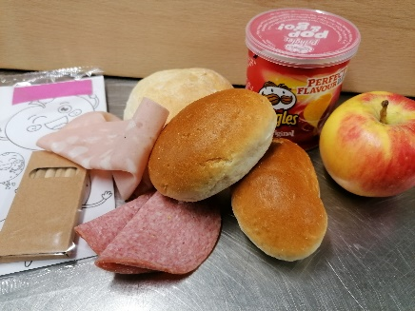

- Volwassenpicknick:
Tapasschoteltje, halve belegde wrap met kip, … X 15 euro = …….
3 broodjes met beleg en groenten, brownie, potje fruitsalade
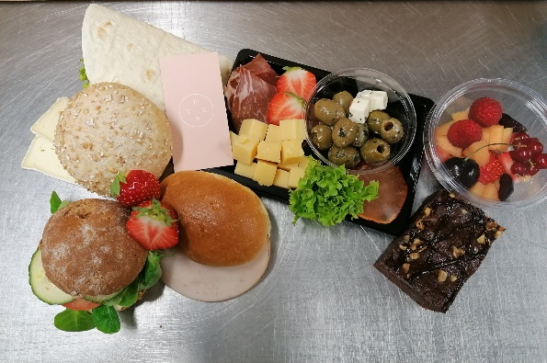

- Familiepicknick (2 volwassenen + 2 kinderen): … X 45 euro = …….
Tapasschoteltje, Pringles, 2 halve wraps, 4 broodjes met beleg, 1 bagel met brie, honing, noten en rucola, slaatje met gerookte zalm, slaatje tomaat mozarella, 4 mini sandwiches + beleg, 2 ronde zacht pistolet + beleg, stukje taart, stukje brownie, mini boules des berlin, donuts, fruit
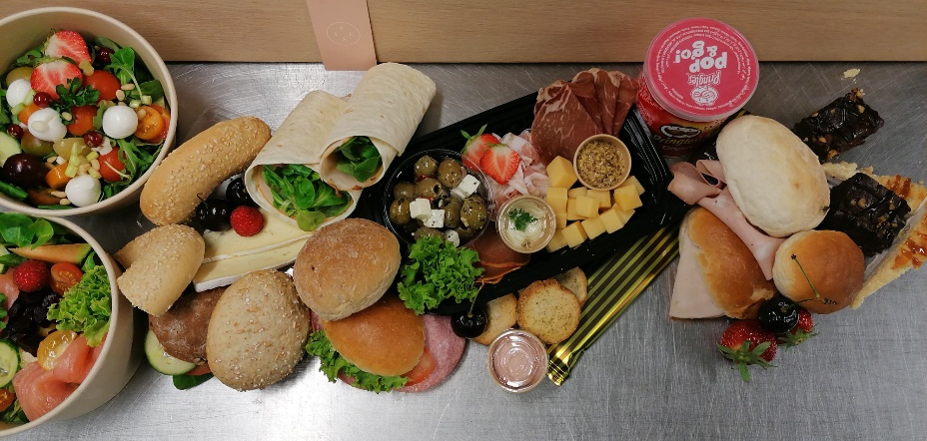
Totaal: ……. euro

- Ik geef het briefje samen met het geld mee ten laatste op woensdag 15 september.
- Ik geef het briefje terug mee en betaal per overschrijving ten laatste tegen woensdag 15 september op rekeningnummer BE73 4639 8634 3160 met vermelding van naam en uw bestelling.

